Aplicação de catalisadores de Ag/Nb2O5 para a degradação de 17α-Etinilestradiol via fotocatálise heterogênea

Eduardo Abreu*1; Michel Z. Fidelis1; Maria E. K. Fuziki1; Laura S. Ribas2; Rodrigo Brackmann3; Onélia A. B. Andreo1; Giane G. Lenzi2.

1Departamento de Engenharia Química – Universidade Estadual de Maringá (UEM) – Av. Colombo, 5790 – Jd. Universitário – Maringá – PR – *e-mail: eduardo_abreu@live.com

*2Departamento Acadêmico de Engenharia Química – Universidade Tecnológica Federal do Paraná (UTFPR) – R. Doutor Washington Subtil Chueire, 330 – Jd. Carvalho – Ponta Grossa – PR.*

*3Departamento de Química – Universidade Tecnológica Federal do Paraná (UTFPR) – Via do Conhecimento, s/n – km 01 – Pato Branco – PR.*

Resumo/Abstract

RESUMO - Este estudo descreve a aplicação de catalisadores Ag/Nb2O5 em suspensão para a degradação do 17α-etinilestradiol (EE2). As técnicas utilizadas para caracterizar os fotocatalisadores foram: difração de raios X (DRX), ponto zero de carga (PCZ), imagem por MEV e espectroscopia de raios X por dispersão de energia (EDS). Para avaliar as condições operacionais, foi realizado um planejamento de experimentos com 2 fatores: pH e carga nominal de Ag; sendo realizado um total de 9 experimentos fotocatalíticos, outros 9 experimentos de adsorção no escuro e um teste de fotólise. Os testes de adsorção removeram no máximo 5% da concentração inicial do EE2, apontando que a adsorção não era o fenômeno responsável pela remoção do EE2. O teste de fotólise removeu 31% ao final de 120 minutos de ensaio. Os melhores resultados de remoção, foram alcançados quando se aplicaram os catalisadores com 5 e 8% Ag, removendo mais de 97% do EE2 inicial ao final dos 120 minutos de irradiação. Desse modo, os catalisadores Ag/Nb2O5 são uma alternativa viável para a degradação do EE2 de maneira satisfatória.

*Palavras-chave*: *fotocatálise, etinilestradiol, nióbio, prata, fases cristalinas.*

ABSTRACT - This study describes the application of Ag/Nb2O5 catalysts in suspension for the degradation of 17α-ethinylestradiol (EE2). The techniques used to characterize the photocatalysts were X-ray diffraction (XRD), point of zero charge (PZC), SEM images, and energy dispersive X-ray spectroscopy (EDS). A central composite design was applied to obtain the best operational conditions, considering two factors: pH and nominal Ag loading on the catalysts. A total of 9 photocatalytic experiments were performed, in addition to 9 dark adsorption experiments and one photolysis test. The adsorption tests removed a maximum of 5% of the initial concentration of EE2, indicating that adsorption was not the phenomenon responsible for removing EE2 from the medium. The photolysis test removed 31% at the end of 120 minutes of the assay. The best removal results were achieved when applying catalysts with 5% and 8% Ag, removing over 97% of the initial EE2 at the end of 120 minutes of irradiation. Therefore, Ag/Nb2O5 catalysts are a viable alternative for the satisfactory degradation of EE2.

*Keywords: photocatalysis, ethinylestradiol, niobium, silver, crystalline phases.*

## Introdução

A crescente utilização de compostos químicos aliada à baixa eficiência de coleta e tratamento de efluentes domésticos e industriais, tem levado a um aumento significativo de contaminantes emergentes encontrados em águas superficiais. Por conta disso, parte da comunidade científica volta suas pesquisas para a análise da qualidade dos corpos d'água. Com o avanço de técnicas e métodos mais precisos, é possível identificar e quantificar mais compostos e substâncias presentes na água (1). Essas espécies químicas são chamadas de contaminantes emergentes, alguns deles são: fármacos, desreguladores endócrinos e produtos de higiene pessoal (2,3). Dentre essas substâncias, algumas das mais nocivas são os desreguladores endócrinos, como o 17α-etinilestradiol (EE2), que é utilizado na terapia de reposição hormonal durante a menopausa, no tratamento de alguns distúrbios hormonais e ainda como anticoncepcional (4). No entanto, o EE2 é extremamente tóxico para os ecossistemas aquáticos, causando feminização em peixes (5) e aumentando a incidência de certos tipos de câncer e endometriose em humanos (6). A fotocatálise heterogênea é de grande interesse devido à sua aplicabilidade e alto potencial como método de degradação de poluentes, podendo mineralizar tais compostos e transformá-los em dióxido de carbono, água e íons inorgânicos. Este processo é caracterizado pela ativação de um semicondutor, como TiO2, ZnO, ZrO2, Cu2O, SnO2, CdS, por radiação solar ou artificial (7, 8). Dentre os fotocatalisadores, o TiO2 é o mais utilizado devido ao seu baixo custo, não toxicidade e alta estabilidade química. Os catalisadores à base de Nb2O5 são uma alternativa promissora que surgiu em um tempo relativamente curto, devido às semelhanças do pentóxido de nióbio com o TiO2, além de sua estabilidade química e atoxicidade (7, 9). Existem poucas pesquisas realizadas sobre a aplicação do Nb2O5 como fotocatalisador, quando comparadas aos estudos envolvendo o TiO2. Alguns estudos, como os realizados por Josué e colaboradores (10), aplicaram Nb2O5 na redução de Cr (VI) e obtiveram um resultado 20% melhor usando Nb2O5 quando comparado ao TiO2. Fidelis e colaboradores (11), aplicaram o catalisador Fe/Nb2O5 imobilizado na degradação do triclosan, alcançando resultados promissores. Nesse contexto, o presente trabalho foi realizado utilizando um catalisador à base de Nb2O5 promovido por Ag para o processo fotocatalítico na degradação do hormônio 17α-etinilestradiol. Um planejamento de experimento (DoE) foi aplicado para investigar as melhores condições de operação para o sistema em batelada, estudando a variação do pH do meio e a % de Ag impregnada em Nb2O5.

## Experimental

*2.1. Reagentes*

Ao decorrer do trabalho, foram utilizados: 17α-Etinilestradiol (Merck, Alemanha), Nb2O5, fornecido pela Companhia Brasileira de Metalurgia e Mineração (CBMM), AgNO3 P.A. A.C.S. (Synth, Brasil), Álcool etílico absoluto P.A. A.C.S. 99,5% (Synth, Brasil). Hidróxido de sódio (Neon, Brasil) e ácido clorídrico (Química Moderna, Brasil) foram utilizados para ajuste de pH.

*2.2. Controle analítico*

A técnica utilizada para quantificar o EE2 foi baseada na metodologia empregada por Moon e Myung (12), utilizando cromatografia líquida de alta eficiência (HPLC). Neste trabalho, utilizamos as condições de separação cromatográfica e análises quantitativas por elas empregadas. Foi utilizado um cromatógrafo (YL Clarity 9100) equipado com coluna C-18 (Phenomenex) e detector UV-Vis. O comprimento de onda controlado foi de 225 nm e a eluição do EE2 ocorreu em 5 min. A fase móvel é composta de acetonitrila e água ultrapura, na proporção de 45:55, respectivamente, com injeção de 20 μL de amostra.

*2.3. Síntese dos catalisadores*

Os catalisadores Ag/Nb2O5 foram sintetizados por impregnação de excesso de solvente com carga nominal de 2, 5 e 8% em massa de prata. O método é baseado no apresentado por Fidelis e colaboradores (13), com o diferencial do uso da prata como promotor ao invés do ferro. O método baseia-se em adicionar o Nb2O5 em um balão de fundo redondo, adicionar água ultrapura até que forme uma pasta (cerca de 20 mL). Posteriormente, deve-se dissolver certa massa de AgNO3 em etanol (entre 15-25 mL) até a dissolução completa. A solução alcoólica é adicionada ao balão com a pasta e deixado agitar em sistema rotativo por 24 h. Ao final das 24 h, o excesso de solvente foi retirado do balão por evaporação a vácuo, ligando-se o aquecimento do sistema. Para a secagem final, o catalisador foi mantido em estufa com circulação e renovação de ar a 60 ºC por 24 h. Com os catalisadores secos, os mesmos foram calcinados a 800 °C com gradiente de aquecimento de 1°C.min-1. As rampas de calcinação eram compostas por patamares a cada 100 °C, durante 1 hora e patamar final de 3 horas quando a temperatura de 800 °C foi atingida. Os catalisadores foram caracterizados por diferentes técnicas, tais como adsorção/dessorção de N2, ponto de carga zero (PCZ), difração de raios X (DRX), microscopia eletrônica de varredura (MEV) e espectroscopia de raios X por energia dispersiva (EDS).

*2.4. Caracterização dos catalisadores*

*2.4.1. Ponto de carga zero*

A determinação da carga de ponto zero (pHPCZ) foi realizada aplicando-se a metodologia descrita por Regalbuto e Robles (14). Em frascos Erlenmyer de 125 mL, foram misturados 50 mg de catalisador e 50 mL de água ultrapura, sob diferentes valores iniciais de pH (2, 3, 4, 5, 6, 7, 8, 9, 10, 11 e 12). Após agitação constante por 24 h em agitador a 25 °C e 120 rpm, foram realizadas as medições finais de pH das suspensões. O pHPZC correspondeu à média dos valores de pH finais que tenderam a um valor constante, independentemente do valor de pH inicial.

*2.4.2. Microscopia eletrônica de varredura (MEV) e espectroscopia de raios X por energia dispersiva (EDS)*

As imagens por MEV e a análise de EDS foram realizadas em um Microscópio Eletrônico de Varredura Tescan, Vega 3 LMU equipado com detector de energia dispersiva – EDS-Oxford, AZTec Energy X-Act.

*2.4.3. Difração de raios X*

As amostras foram analisadas em Difratômetro Rigaku-Denki com radiação Cu-Kα (λ = 1,5406 Å) a uma tensão de 140 V e corrente de 40 mA.

*2.5. Testes fotocatalíticos*

De acordo com a proposta do estudo, foi realizado um planejamento de experimentos composto de face centrada, considerando 2 fatores: pH e carga nominal de Ag nos catalisadores. A temperatura de calcinação foi mantida em 800 °C e concentração do catalisador em 1 g.L-1. Todos os testes foram realizados em um sistema em regime batelada, composto por um reator encamisado de 250 mL, lâmpada de vapor de mercúrio de 125 W (sem o bulbo de proteção), agitador magnético e banho termostático para manter a temperatura em 20 °C. Amostras foram retiradas em determinados tempos, com tempo total de 120 min de irradiação. Também foram realizados testes de adsorção, nas mesmas condições operacionais, além de um teste fotolítico. Todos os experimentos foram realizados com solução sintética de EE2, com concentração inicial de 10 mg.L-1. Um esquema da câmara fotocatalítica está disposto na Figura 1.

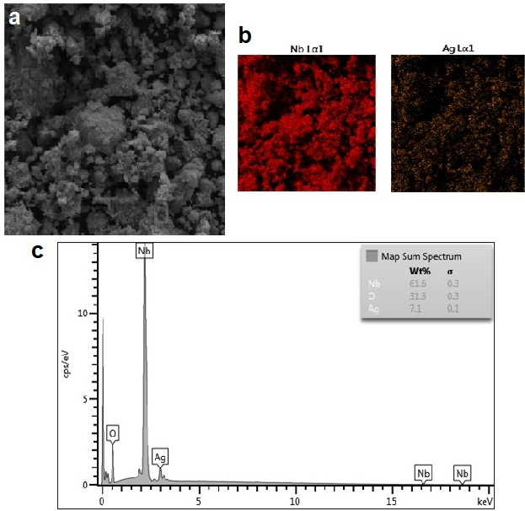

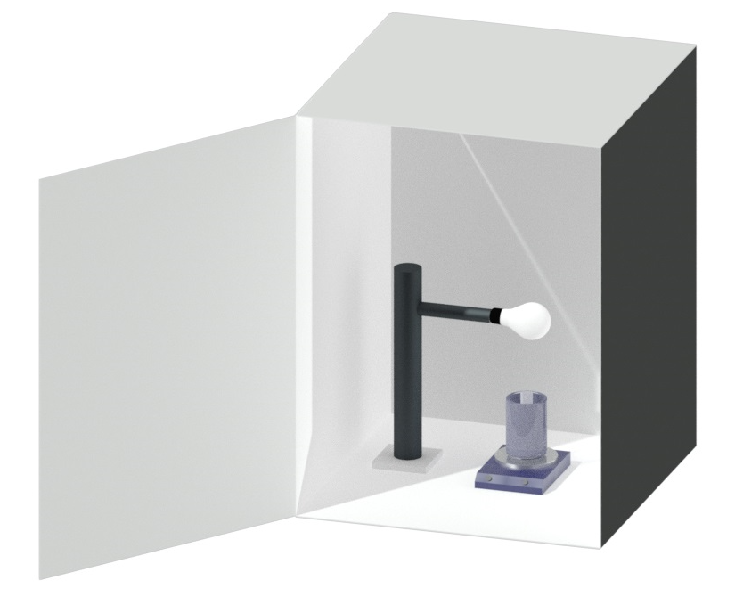

**Figura 1.** Desenho esquemático da câmara fotocatalítica.

## Resultados e Discussão

*3.1. Caracterização dos catalisadores*

A análise de pHPCZ indica valores de 5,69; 5,75 e 5,94 para os catalisadores com 2, 5 e 8% de Ag respectivamente. Porém, valores para pHPCZ de Nb2O5 encontrados na literarura, são menores, sendo encontrados em uma faixa de 3,90 a 5,53. No trabalho realizado por Abreu e colaboradores (7), os autores reportaram pHPCZ de 5,53 para Nb2O5 puro; Bolzon e Prado (15) apontaram o valor de 4,94 para o pHPCZ; Domingues e colaboradores (16) indicaram um pHPCZ de 3,90 em amostra de Nb2O5 utilizado para degradação de efluente têxtil sob irradiação UV/Vis. As imagens de MEV indicam uma superfície catalítica irregular e porosa, com a análise EDS mostrando Ag distribuída de forma uniforme (Figura 2).

Os resultados da difração de raios X (DRX) para todas as amostras indicaram a presença de AgNb7O18 (PDF# 21-1084) e AgNb13O33 (PDF# 21-1083), como pode ser observado na Figura 3. Essas fases só podem ser obtidas a partir de precursores de Ag e Nb2O5 calcinados em temperaturas elevadas. Considerando o pentóxido de nióbio puro, Fidelis e colaboradores (11) observaram que amostras não calcinadas de Nb2O5, inicialmente com estrutura amorfa, transformavam-se em fases cristalinas TT e T quando calcinadas em temperaturas superiores a 400 °C (500–600 °C). Nos trabalhos de Liu e colaboradores (17) e Chen e colaboradores (18), os autores conseguiram obter a fase AgNb13O33 após a calcinação de suas amostras, respectivamente, a 800 °C por 3 h (17) e 990 °C por 12 h (18). Segundo os autores, o material apresenta uma estrutura típica do tipo perovskita, rede atriclínica com grupo espacial C1 (18). Os autores Liu e colaboradores (17) também destacaram seu potencial como fotocatalisador para a degradação de poluentes orgânicos (17). Da mesma forma, AgNb7O18 pode ser produzido em altas temperaturas de calcinação, entre 800 °C (19) e 1250 °C (20), conforme relatado na literatura. Esta fase possui estrutura ortorrômbica (grupo espacial Immm(71)) e apresenta atividade fotocatalítica, já tendo sido testada na degradação do azul de metileno (19).

**Figura 2.** Diferentes análises do catalisador 8%Ag/Nb2O5; (a) Imagem em MEV com ampliação de 500x; (b) Mapeamento por EDS ressaltando Nb e Ag na superfície do catalisador; (c) Distribuição mássica dos elementos Nb, O e Ag.

**Figura 3.** Difratogramas dos catalisadores 2, 5 e 8% Ag/Nb2O5 calcinados em 800 °C em comparação com os padrões AgNb13O33 (PDF#21-1083) e AgNb7O18 (PDF#21-1084).

*3.2. Testes fotocatalíticos*

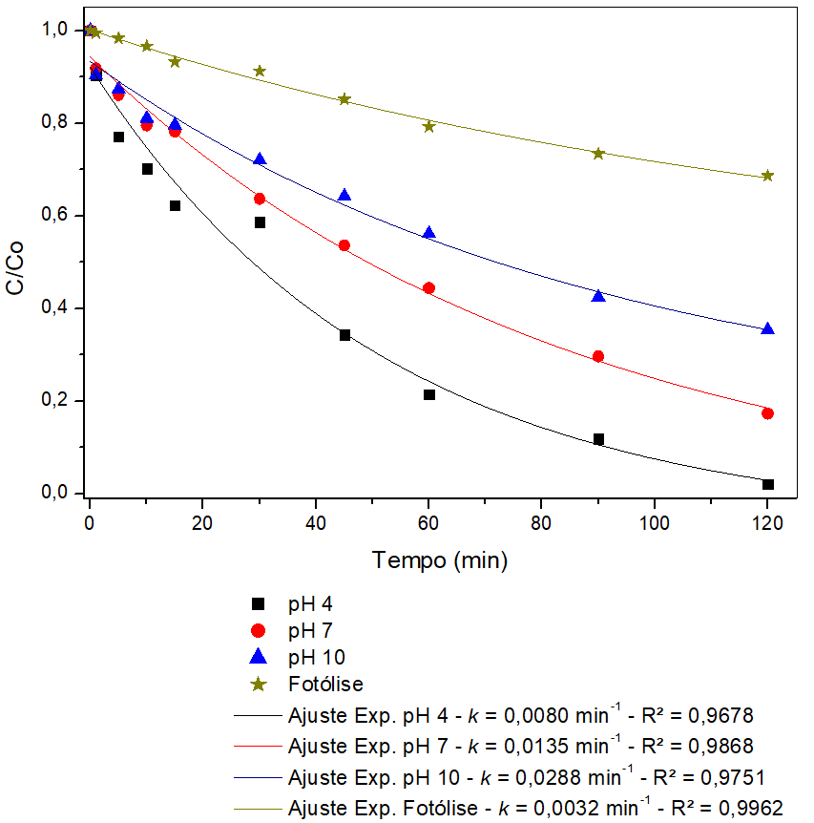Para os testes de adsorção, ao final de 120 min, a remoção de EE2 observada foi de, no máximo 5,2%, podendo-se observar que o processo de adsorção-dessorção ocorre simultaneamente, apontado que o fenômeno predominante pela diminuição da presença do EE2 nos outros testes é, de fato, a fotocatálise. Esse resultado está de acordo com o descrito na literatura, Zhang e colaboradores (21) estudaram o efeito de adsorção do EE2 em estruturas do tipo quiral-helicoidal de TiO2 modificados por Ag. Foi observada uma redução de 3 a 5% na concentração de EE2 em 30 min, indicando a pouca adsorção de EE2. Li e Sun (22) monitoraram a adsorção do EE2 na superfície do catalisador TiO2 no escuro, o resultado indicou que apenas 3% de sua concentração inicial foi removida. Por sua vez, o teste fotolítico removeu 31,4% ao final dos 120 min de irradiação. As curvas de degradação do teste fotolítico e dos testes usando o catalisador com 8% de Ag estão apresentadas na Figura 4. O modelo escolhido para ajuste dos dados foi o modelo de pseudo-primeira ordem, o mesmo escolhido nos trabalhos de Abreu e colaboradores (7) e Fidelis e colaboradores (11).

**Figura 4.** Teste fotolítico e testes com catalisador 8%Ag/Nb2O5.

Os dados referentes aos experimentos que compreendem o planejamento, estão dispostos na Tabela 1.

**Tabela 1.** Matriz experimental e resposta (%Deg. EE2) usando catalisadores de Nb2O5 modificados com Ag.

|  |  |  |  |  |
| --- | --- | --- | --- | --- |
| **Exp.** | **pH** | **% Ag** | **% Deg. EE2** | ***k* (min-1)** |
| 1 | 4 (-1) | 2 (-1) | 36,78 | 0,0041 |
| 2 | 4 (-1) | 5 (0) | 63,12 | 0,0077 |
| 3 | 4 (-1) | 8 (+1) | 64,66 | 0,0080 |
| 4 | 7 (0) | 2 (-1) | 37,35 | 0,0033 |
| 5 | 7 (0) | 5 (0) | 78,12 | 0,0132 |
| 6 | 7 (0) | 8 (+1) | 82,67 | 0,0135 |
| 7 | 10 (+1) | 2 (-1) | 43,02 | 0,0043 |
| 8 | 10 (+1) | 5 (0) | 95,97 | 0,0270 |
| 9 | 10 (+1) | 8 (+1) | 97,94 | 0,0288 |

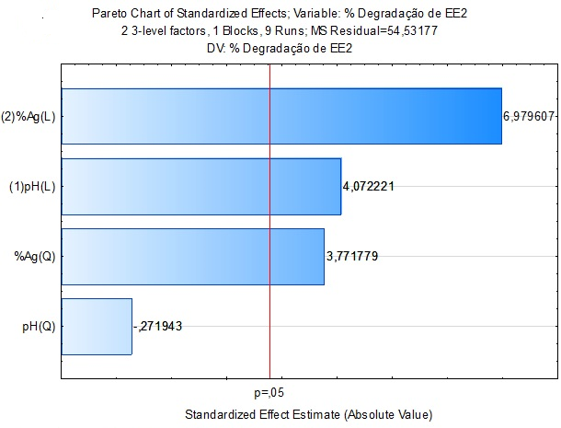Os dados foram processados, e então foram gerados o diagrama de Pareto, a superfície de resposta e ainda a curva de dados observados x previstos. Os gráficos estão dispostos nas Figuras 5, 6 e 7.

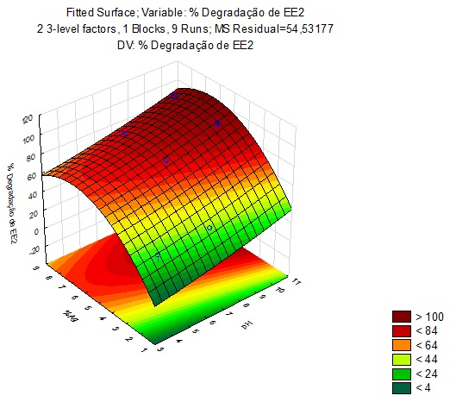**Figura 5.** Diagrama de Pareto com intervalo de confiança de 95%.

**Figura 6.** Superfície de resposta gerada com os dados do planejamento de experimentos.

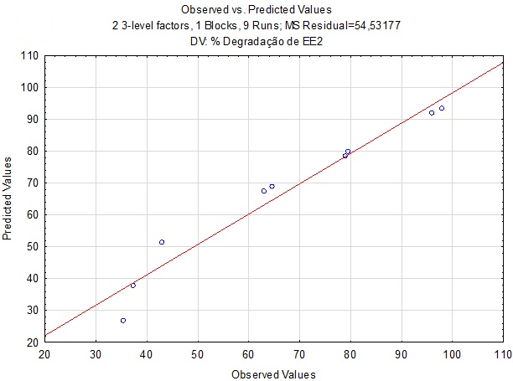

**Figura 7.** Valores observados x valores previstos pelo modelo calculado.

Conforme evidenciado pela curva de dados observados x previstos, observa-se que os dados se ajustaram relativamente bem ao modelo, resultando em R² = 0,9522. Pelo diagrama de Pareto, tanto o efeito do pH quanto o efeito da %Ag no catalisador possui significância estatística em um nível de confiança de 95%. A impregnação de metais em semicondutores acaba por melhorar sua atividade catalítica, corroborando com outros resultados presentes na literatura, como Almeida e colaboradores (23) usaram ZnO e TiO2 com 5% de prata e obtiveram degradação de 100% da cafeína usando um mercúrio de 125 W. Chakeret e colaboradores (24) impregnaram Ag em TiO2 em uma reação fotocatalítica para desinfetar água contendo *E. coli*, os autores descreveram que os materiais exibiram capacidades significativas para a desinfecção de águas residuais sob UV e irradiação de luz solar simulada em comparação com P25 TiO2 . Lenzi e colaboradores (25) reduziram Hg2+ em processo fotocatalítico usando um catalisador Ag/TiO2. O resultado indicou que a atividade fotocatalítica para de redução de Hg2+ para Hg0 foi influenciada pelo método de síntese do fotocatalisador, temperatura de calcinação e adição de Ag. Quando um cocatalisador, nesses casos, Ag, é adicionado à superfície de um semicondutor, os elétrons gerados pela irradiação na superfície do fotocatalisador se movem em direção ao cocatalisador, onde eles são mais fortemente retidos. Esse fenômeno ocorre porque o nível de energia de Fermi do cocatalisador é mais baixo do que o do fotocatalisador (26). Desse modo, a presença de um metal impregnado acaba por inibição a recombinação do par *e*−/*h*+, aumentando a eficiência fotocatalítica.

Analisando os valores de pH, percebe-se que para os valores de 7 e 10, a degradação do EE2 foi favorecida. Lembrando que os valores de pHPCZ dos catalisadores estão entre 5,69 e 5,94, os ensaios com valor de pH 4, a superfície do catalisador estava carregada positivamente, dificultando a interação entre o catalisador e o poluente, visto que o pKa do EE2 é próximo de 10 (27), o poluente também apresenta carga aparente positiva. Para os ensaios com pH de 7 e 10, a superfície do catalisador apresentava carga negativa, essa interação catalisador-EE2 foi favorecida, resultando em maiores degradações do poluente, com valor máximo de 98% ao final de 120 min, para o teste de pH 10 e 8 %Ag impregnada no catalisador. Comparando com resultados encontrados na literatura, Isecke e colaboradores (28) conseguiram remover 99% do EE2 por meio de sistema fotocatalítico, com TiO2 e lâmpada UV, em 120 minutos de exposição. Ferreira e colaboradores (29) removeram 98% de EE2 usando o processo Foto-Fenton, ao longo de 60 minutos de reação.

## Conclusões

O processo de fotocatálise heterogênea utilizando catalisadores Ag/Nb2O5 é eficiente para a degradação de EE2, indicando que é uma alternativa viável. A síntese dos catalisadores usa apenas água e etanol, solventes pouco agressivos para o meio ambiente, estando alinhados com os princípios da Química Verde. A presença das fases AgNb7O18 e AgNb13O33 foi detectada com a calcinação dos catalisadores em 800 °C. Desse modo, os resultados foram catalisadores com boa atividade catalítica, principalmente os com 5 e 8% de massa de Ag, sendo capazes de remover, na melhor condição experimental, 98% do EE2 inicial.

## Agradecimentos

Os autores agradecem às agências brasileiras CNPq, CAPES e Fundação Araucária pelo apoio financeiro deste trabalho, ao C2MMa (Centro de Caracterização Multiusuário em Pesquisa e Desenvolvimento de Materiais – UTFPR-PG), a CA (Central de Análises – UTFPR-PB) pelas análises realizadas, e a Companhia Brasileira de Mineração e Metalurgia – CBMM pela doação do Nb2O5.

## Referências

1. E.L. Cates, *Environ Sci Technol*. **2017,** 51, 757-758.
2. M.C. Canela; W.F. Jardim; F.F. Sodré; M.T. Grassi, *Cafeína em águas de abastecimento público no Brasil,* Editora Cubo, São Carlos, **2014**.
3. M.J. Focazio; D.W. Kolpin; K.K. Barnes; E.T. Furlong; M.T. Meyer; S.D. Zaugg; L.B. Barber; M.E. Thurman, *Sci Total Environ.* **2008**, 402, 201-216.
4. C.C.M. Ribeiro; A.K.K. Shimo; M.H.B. de Lopes; J.L.T. Lamas, *Ver Bras Enferm.* **2018**, 71, 1453-1459.
5. D.L. da Cunha; S.M.C. da Silva; D.M. Bila, *Cad Saúde Pública*. **2016,** 32, 3-12.
6. S. Froehner; D.B. Souza; K.S. MacHado; E.C. da Rosa, *Water Air Soil Pollut.* **2010,** 210, 33-41.
7. E. Abreu; M.Z. Fidelis; M.E. Fuziki; R.M. Malikoski; M.C. Matsubara; R.E. Imada; J.L. Dias de Tuesta; H.T. Gomes; M.D. Anziliero; B. Baldykowski; D.T. Dias; G.G. Lenzi, *J of Photochem and Photobiol A: Chem.* **2021**, 419, 113484.
8. E.A. Serna-Galvis; A.M. Botero-Coy; D. Martínez-Pachón; A. Moncayo-Lasso; M. Ibáñez; F. Hernández; R.A. Torres-Palma; *Water Research*. **2019,** 154, 349-360.
9. J. Yan; G. Wu; N. Guan; L. Li, *Appl Catal B Environ.* **2014,** 153, 280-288.
10. T.G. Josué; L.N.B Almeida; M.F. Lopes; O.A.A. Santos; G.G. Lenzi, *J Environ Manage*. **2020**, 268, 110711.
11. M.Z. Fidelis; E. Abreu; T.G. Josué; L.N.B Almeida; G.G. Lenzi; O.A.A. Santos, *Environ Sci Pollut Res*. **2020**, 28, 23675-23683.
12. Y.J. Moon; S.W. Myung, *Bull Korean ChemSoc*. **2016,** 37, 2009–2014
13. M.Z. Fidelis; E. Abreu; O.A.A. Santos; E.S. Chaves; R. Brackmann; D.T. Dias; G.G. Lenzi, *Catalysis.* **2019,** 9, 343.
14. J.R. Regalbuto; J.O. Robles, *The engineering of Pt/Carbon catalyst preparation for application on proton exchange fuel cell membrane*, Chicago, **2004**.
15. L.B. Bolzon; A.G.S. Prado, *J Therm Anal and Calorim.* **2011,** 106, 427-430.
16. F.S. Domingues; H.C.L. Geraldino; T.K.F.S. Freitas; C.A. Almeida; F.F. Figueiredo; J.C. Garcia, *Environ Technol*. **2021**, 42, 2335-2349.
17. X. Liu; C. Qin; Y. Huang; Q. Lin; S.H. Jin, *J Taiwan Inst Chem Eng*. **2017,** 78, 530-538.
18. Z. Chen; X. Cheng; W. Ye; R. Zheng; H. Zhu; H. Yu; N. Long; M; Shiu; J. Shu, *Chem Eng J.* **2019**, 366, 246-253.
19. X. Liu; C. Qin; L. Cao; Y. Feng; Y. Huang; L. Qin; H.J. Seo, *J Alloys Compd*. **2017**, 724, 381-388.
20. D.I. Woodward; R. Beanland, *ChemInform*. **2014,** 45, 42-49.
21. C. Zhang; Y. Li; D. Wang; W. Zhang; Q. Wang; Y. Wang; P. Wang, *Environ Sci Pollu Res*. **2015,** 22, 10444-10451.
22. S. Li; W. Sun, *Chem Eng J.* **2014**, 237, 101-108.
23. L.N.B. Almeida; G.G. Lenzi; J.M.T.A. Pietrobelli; O.A.A. Santos, *Desalin Water Treat*. **2019**, 153, 85-94.
24. H. Chaker; L. Chérif-Aouali; S. Khaoulani; A. Bengueddach; S. Fourmentin, *J Photochem and Photobiol A: Chem.* **2016,** 318, 142-149.
25. G.G. Lenzi; C.V.B. Fávero; L.M.S. Colpini; H. Bernabe; M.L. Baesso; S. Specchia, O.A.A. Santos, *Desalination*. **2011,** 270, 241-247.
26. V. Subramanian; E.E. Wolf; P.V. Kamat, *J Am Chem Soc.* **2004,** 126, 4943-4950.
27. Y. Wang; L. Hu; Q. Wang; G. Lu; Y. Li, *The Sci World J.* **2014,** 2014, 371075.
28. B.G. Isecke; J.R.O. Neto; V.C.R. Salazar; L.C. Cunha; F.J.C. Teran; *Rev Virtual Quím*. **2018,** 10, 963-976.
29. T.A. Ferreira; A.G. Câmara; C.K.O. Silva-Rockov; C.A.O. Nascimento; O. Chiavone-Filho, *Chem Eng Proc*. **2017**, 2017, 1874-1879.